《计算机系统》

实验一实验报告

班级：计科拔尖2401
学号：202408010104
姓名：冯璨
目录
1 实验项目一 3
1.1 项目名称 3
1.2 实验目的 3
1.3 实验资源 3
2 实验任务 4
2.1 实验任务A 4
2.2 实验任务B 6
2.3 实验任务C 12
3 总结 14
3.1 实验中出现的问题 14
3.2 心得体会 14

实验项目一

项目名称：原型机vspm1.0

实验目的
- 了解冯诺伊曼体系结构；
- 理解指令集结构及其作用；
- 理解计算机的运行过程，就是指令的执行过程，并初步掌握调试方法

实验资源：原型机vspm1.0，学习通网站中给出的代码。

实验任务

实验任务A
任务名称：运行并调试a-inst.txt
(1)运行a-inst.txt
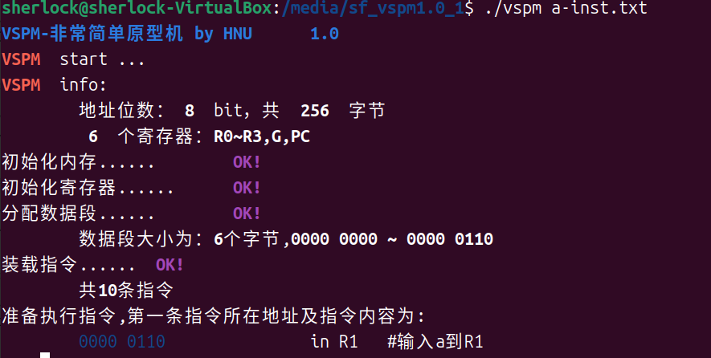
(2)输入si，此时运行的指令是“in R1”，输入一个值5，在输入完成后将此数值存至R0寄存器，运行完成后，再运行i r指令，可以看到输入的值5确实是已经存在R0寄存器中，每个寄存器的值都用十进制和十六进制表示，如下图所示。
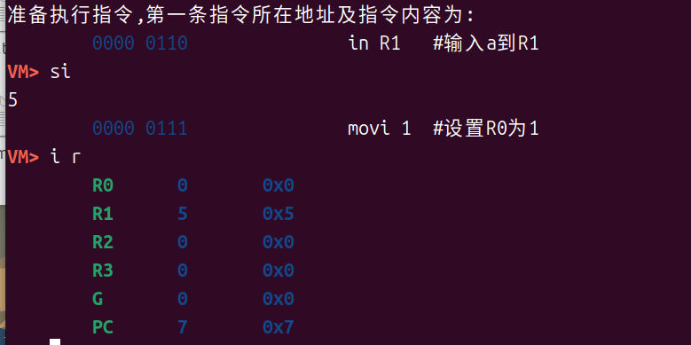
输入c，将程序执行到底，程序输出1到5的累加和15，最后结束程序，如下图所示。
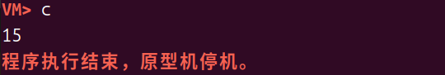
(3)分布调试过程：
执行movi 1，即设置R0的值为0。
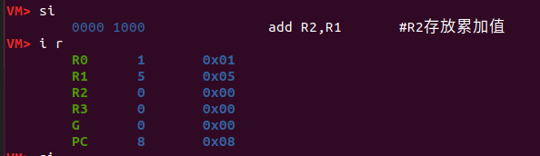
R0值变为1，为后边的sub指令做准备。
执行add指令，R1、R2两者相加后的值为5
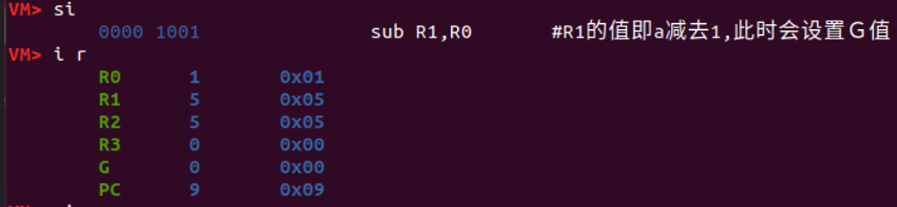
执行sub指令，为下一轮累计做准备，同时通过G判断循环是否结束。
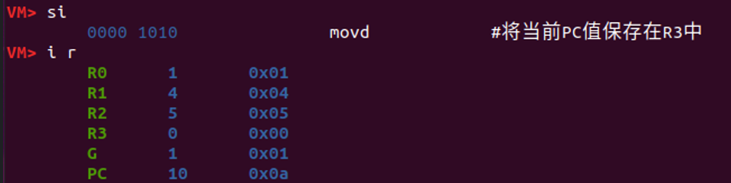
执行movd指令，把PC的值保存在R3里，为跳转做准备。
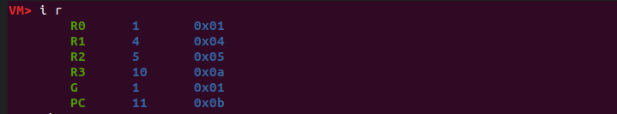
执行movi指令
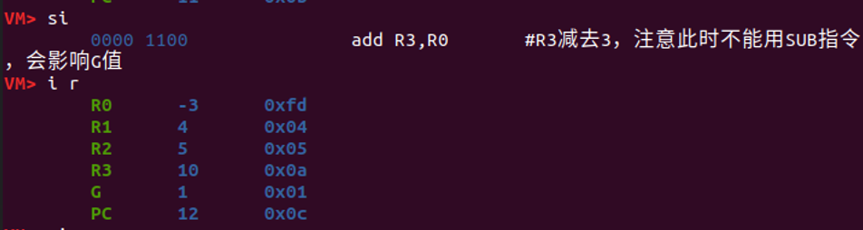
执行add指令，使用加-3代替减3，避免影响G值。
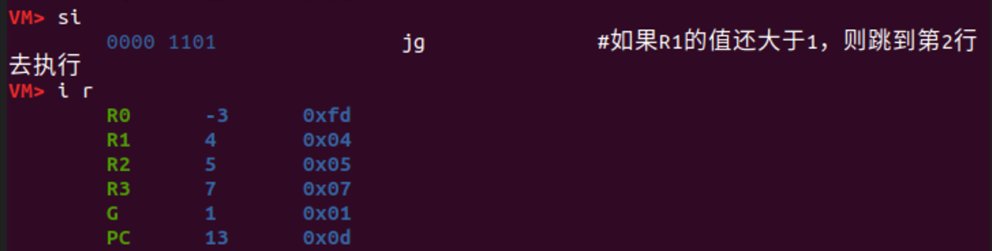
接下来根据G值跳转，进行循环。
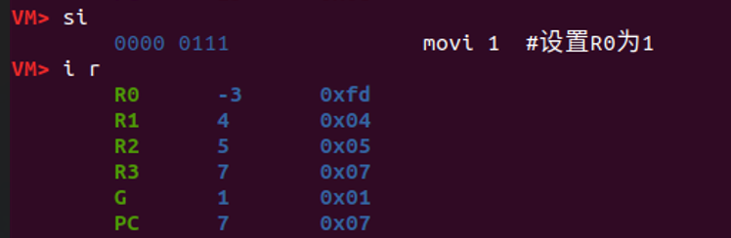
PC值变为7，可见已经成功跳转。
接下来继续第二、三、四轮循环，同时R2的值不断增加。
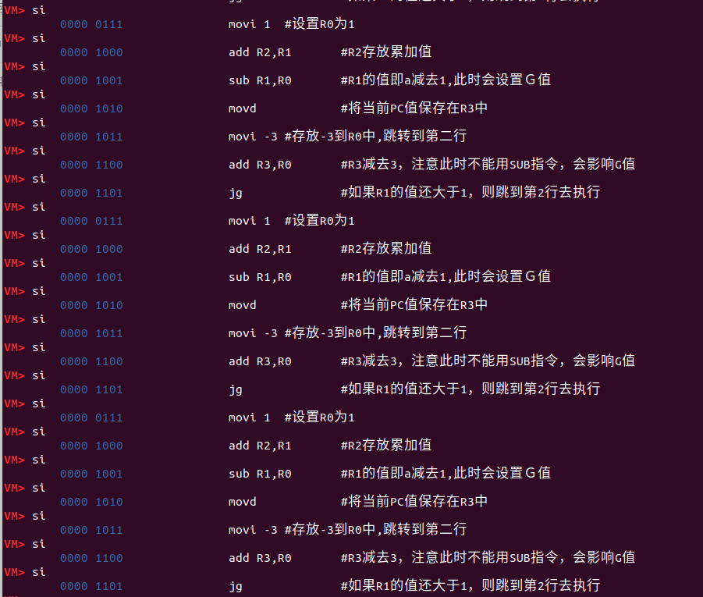
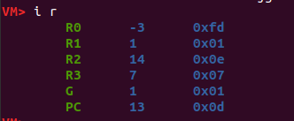
最后一轮循环中，在执行sub指令结果为0，G被置为0，最终跳出循环。
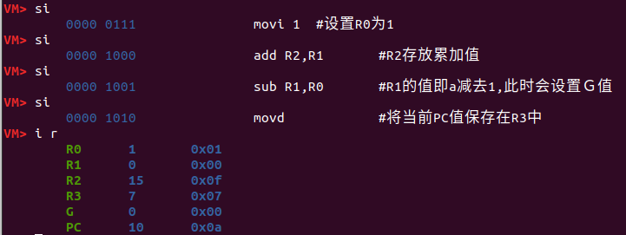
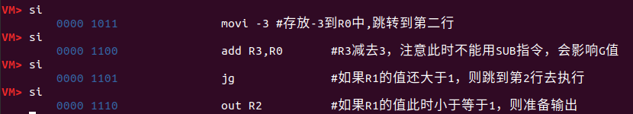
输出结果15，最后停机。
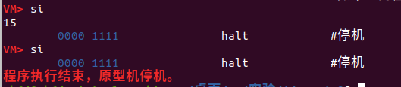

实验任务B
任务名称：运行并调试b-inst.txt
(1)运行调试并解释b-inst.txt
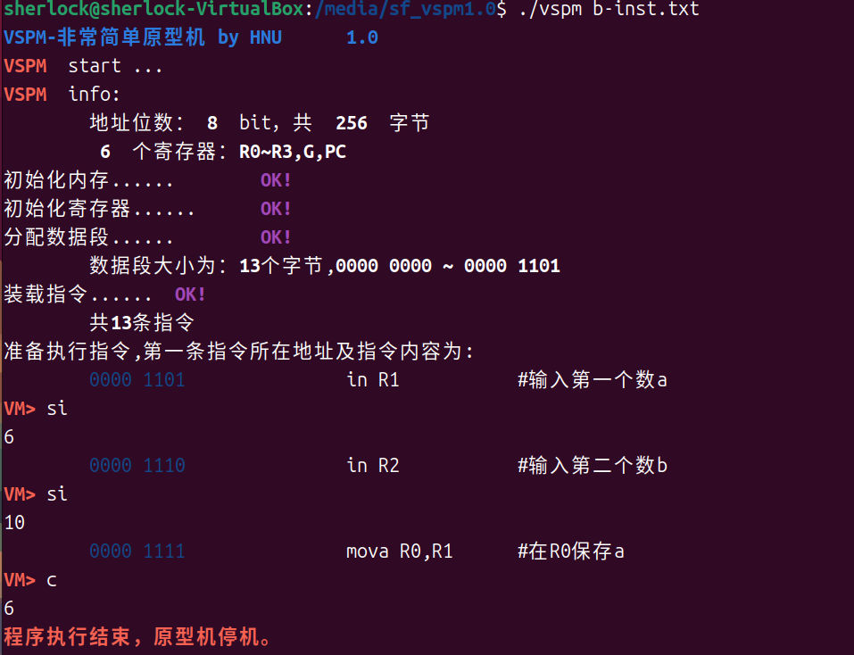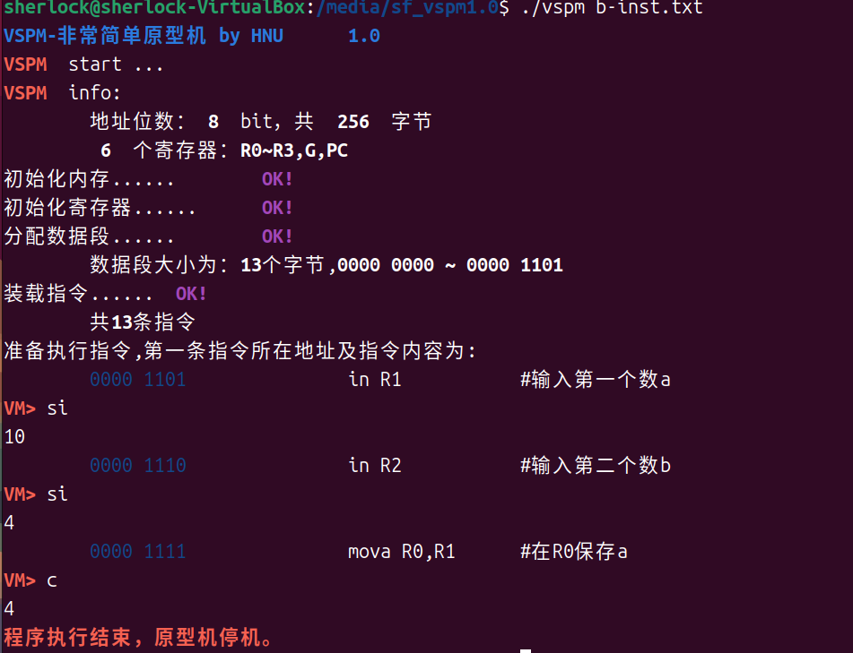
b-inst的代码要求输入两个数a和b，如图所示将程序运行到底，发现结果总是输出两者的较小值。
(2)具体代码解释：将输入a保存在R0,R1中（保存在R0是为了后续R1-R2后重新更新R1为a）,将输入b保存在R2中；跳转地址为13行：out R0 ；先将b（R2）的值赋给R0，若a>b则跳过将a（R1）赋值给R0的步骤，最终将R0输出，实现了将min(a,b)输出的效果。
(3)分布调试过程：
执行mova指令，将a存在R0中。（以a=5, b=6为例）
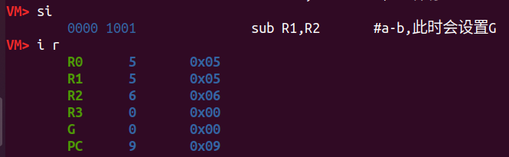
执行sub指令，R1与R2做减法得到结果-1，结果存储在R1中，设置状态位G，为跳转做准备。
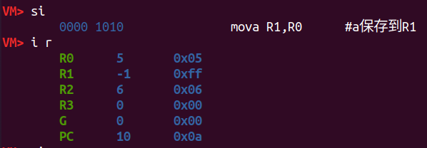
执行mova指令，将a的值保存到R1中
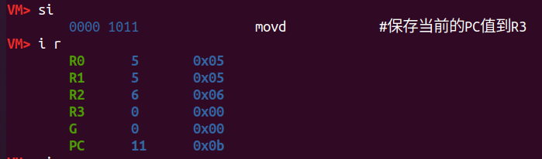
执行movd指令，R3的值变为PC的值，即为11
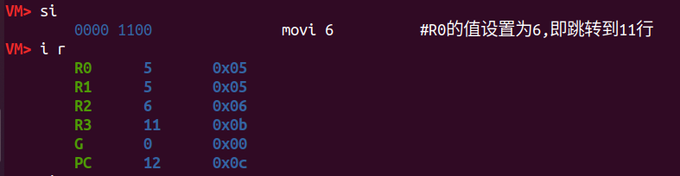
执行movi和add指令，R0的值变为6，6的含义是从此条指令到out指令有6条，逻辑是如果a比b小就跳转直接输出a，否则就输出b。
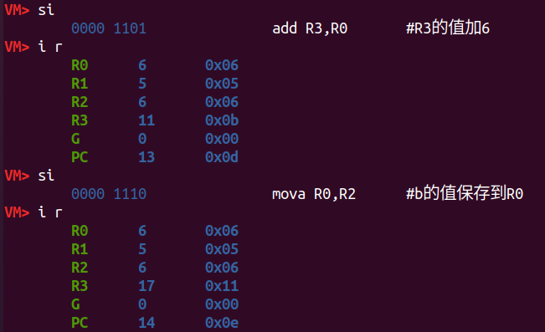
在此例子里a=5,b=6所以没有跳转。
在下一个例子里a=6,b=5，a>b所以跳转到out指令直接输出b。
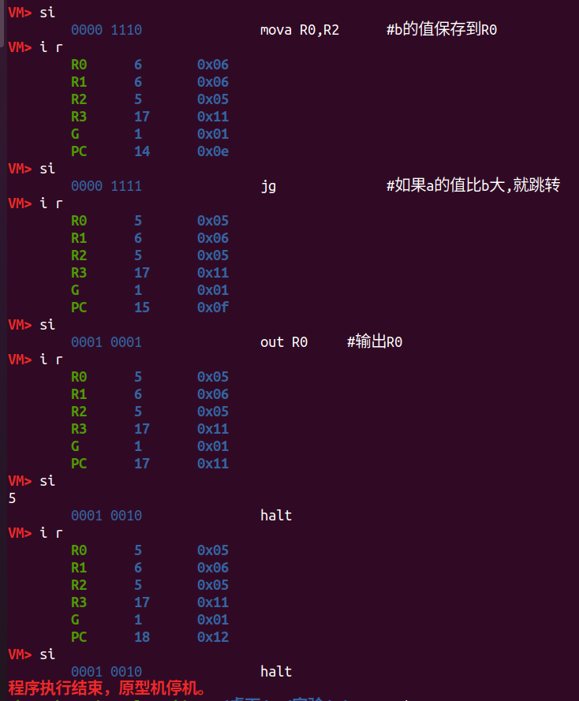
接下来mova指令，把b的值保存在R0中。
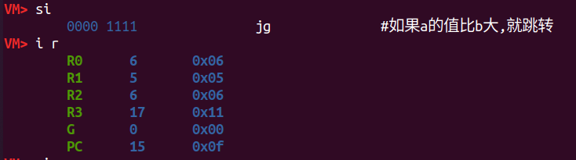
执行mova指令把R1所保存的a的值赋给R0，为输出准备。
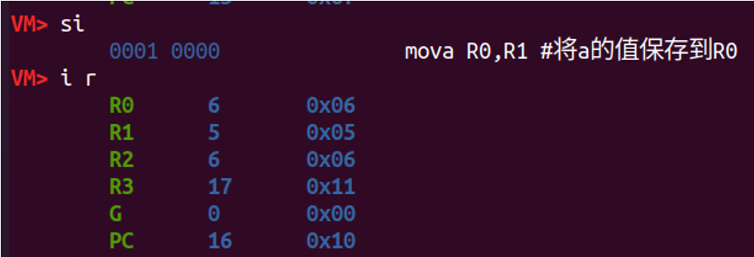
输出结果并且停机。
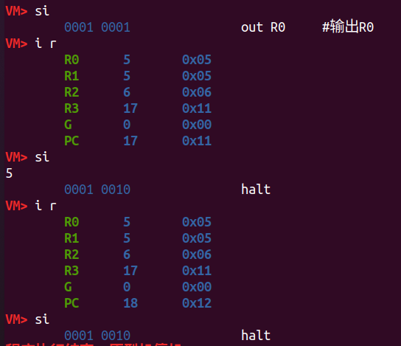

实验任务C
任务名称：运行并调试c-inst.txt
(1)运行调试并解释c-inst.txt
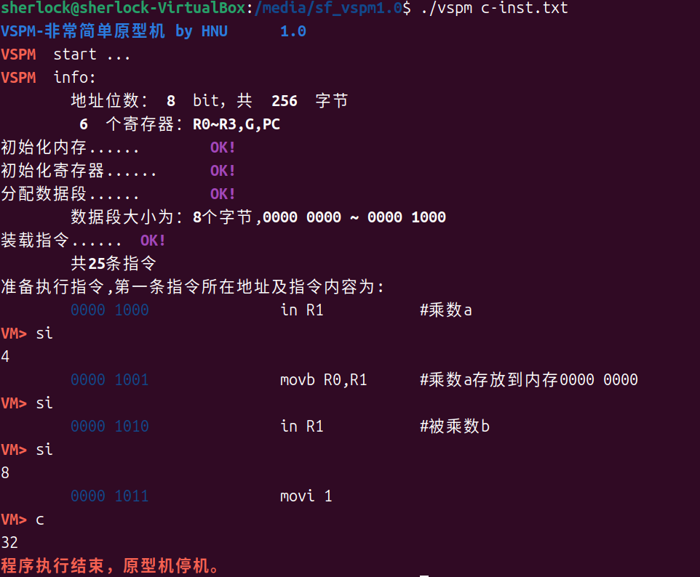
(2)具体代码解释:b-inst的代码要求输入两个数a和b，如图所示将程序运行到底，发现结果两个数的乘积。
具体代码解释：将输入a保存在内存M[0]中,将输入b保存在M[1]中；并将b-1作为循环条件，在15~17行使得结果加上a，并在18~21行以b-1作为条件不断重复加a操作，共计重复b次（b值为0是跳出循环），最终实现a*b的效果。
(3)分布调试过程：
指令1~5是输入乘数a,b的值，分别存储在内存0x0和0x1中(以3*6为例)
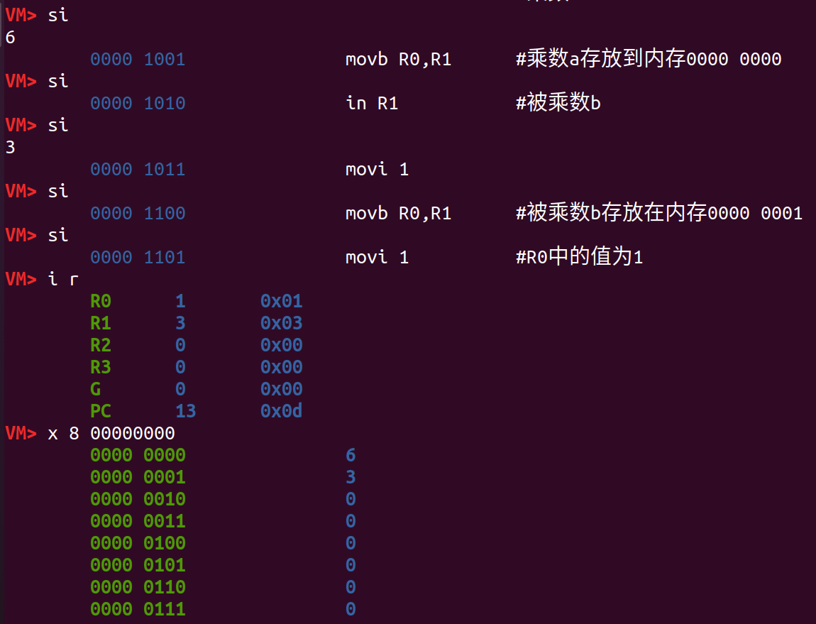
指令6~7将取出b的值并且放在R1中。
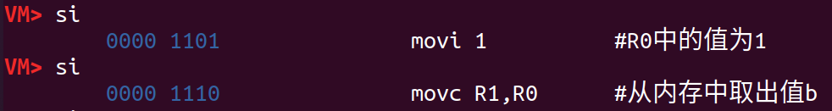
指令8~9做减法，每次循环开始都把b减1，用于判断循环次数。
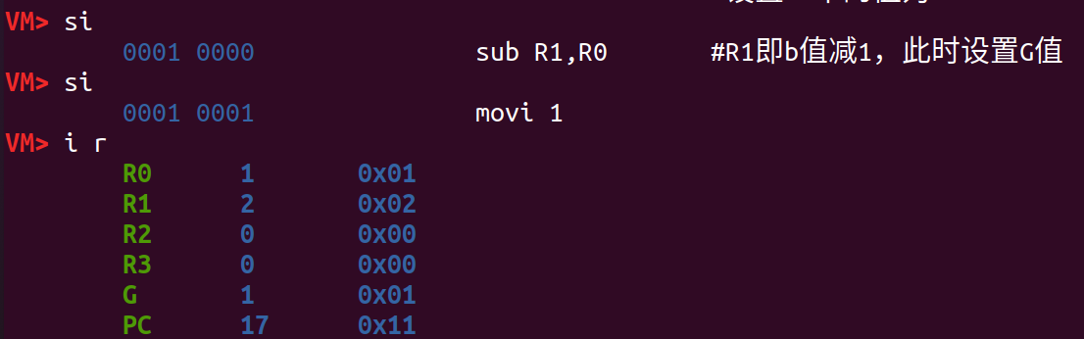
指令10~11将减完的b放回内存中
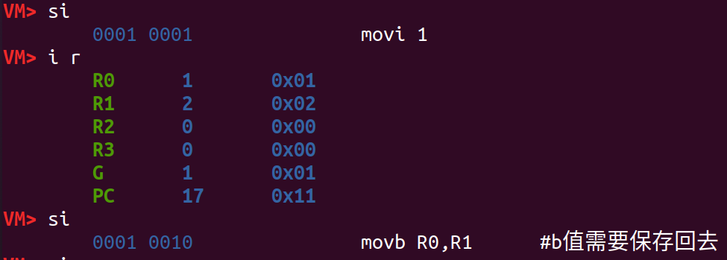
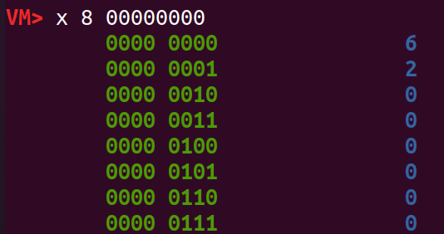
b的值得到了更新。
接下来从内存里取出a的值。
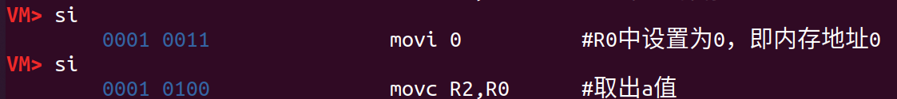
然后做加法，结果存在R2中。
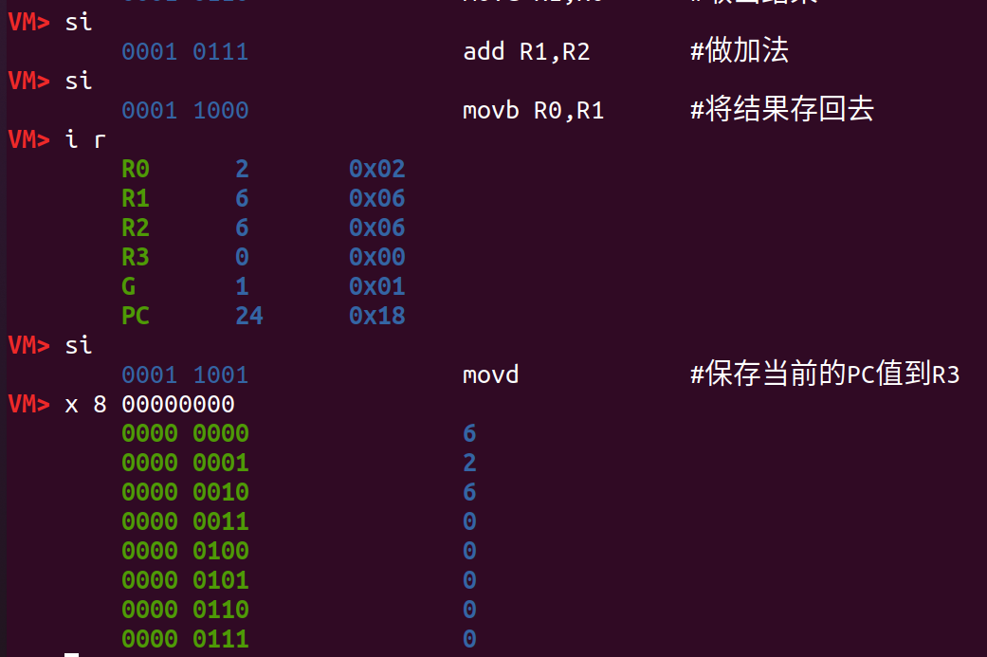接下来进行跳转部分，从movd往回跳12行，再次进行循环相加。
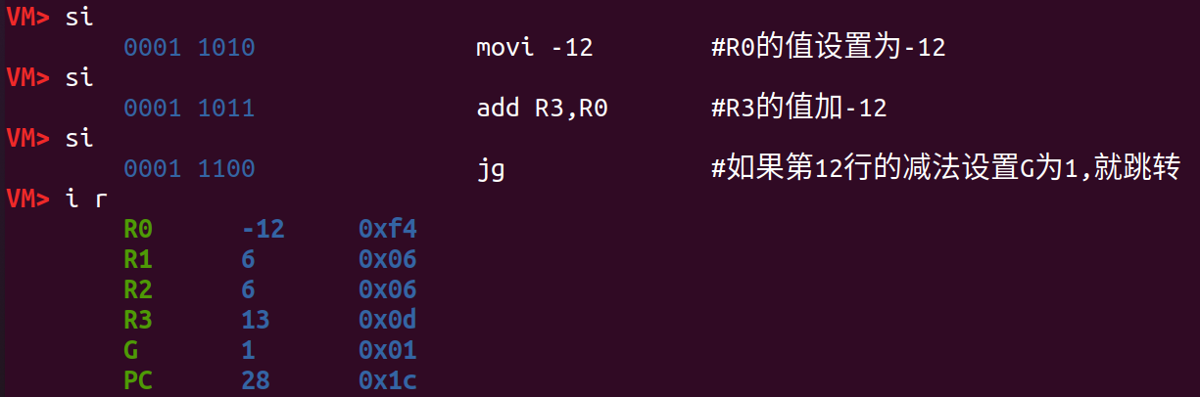接下来多次进行循环，此用例中b=3，所以循环3次。
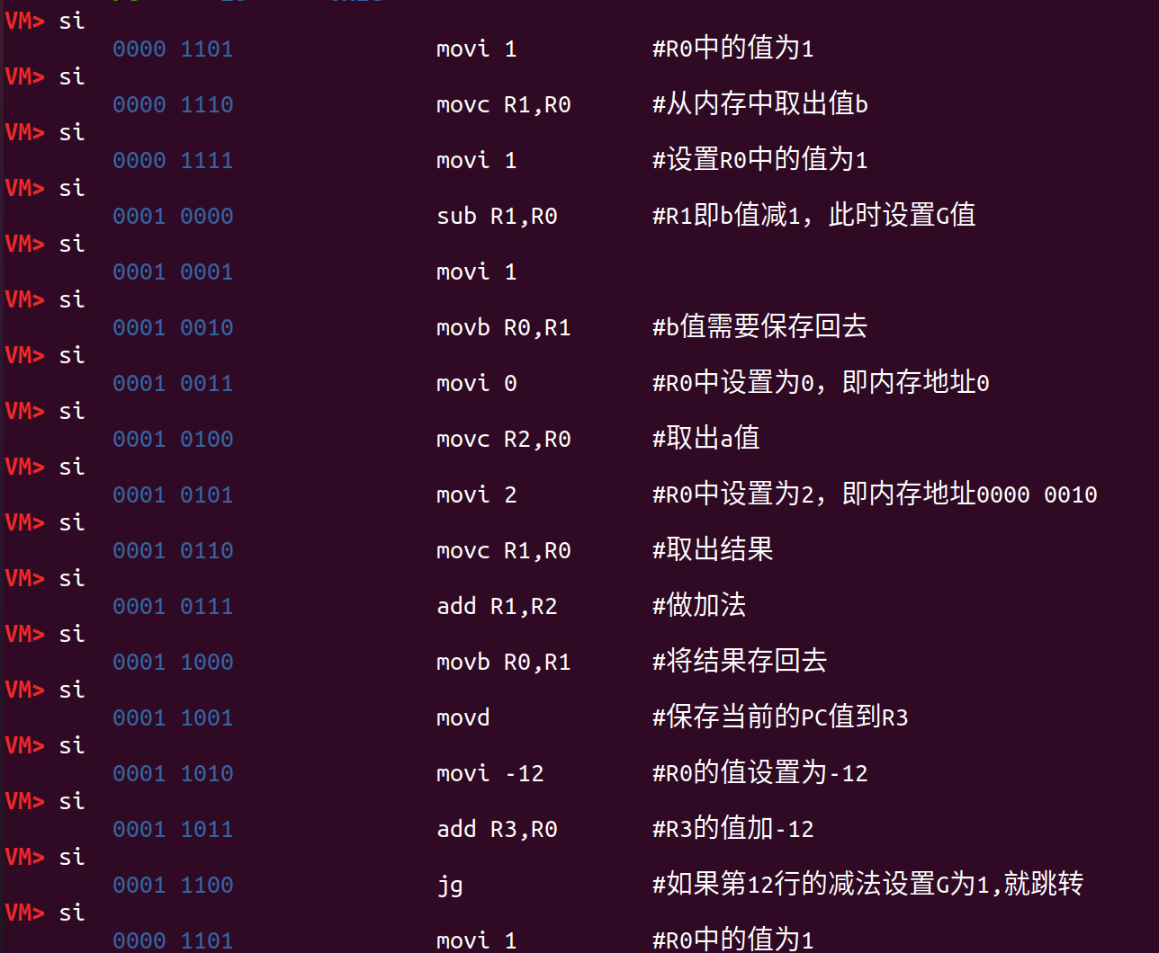在最后一次循环开始时，b=1，减1以后为0，G的值变为0，不执行跳转。
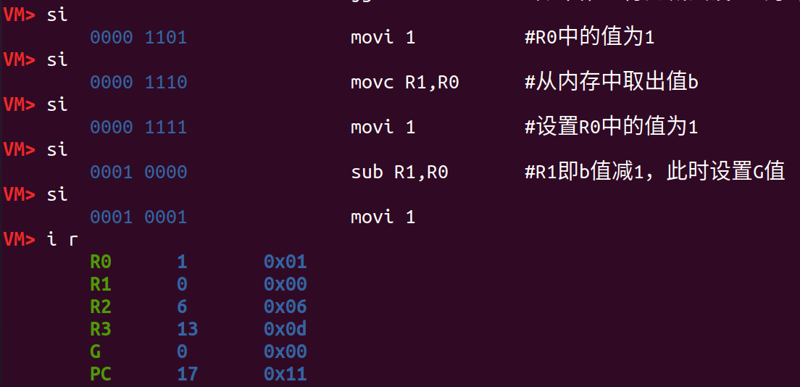
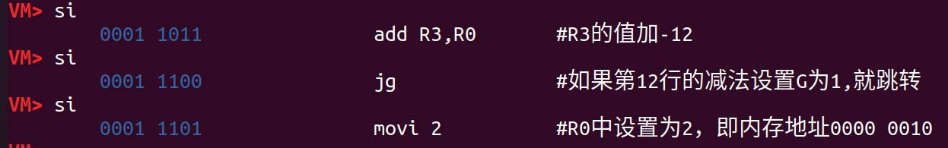
可以看到结束循环。
输出结果并且停机。
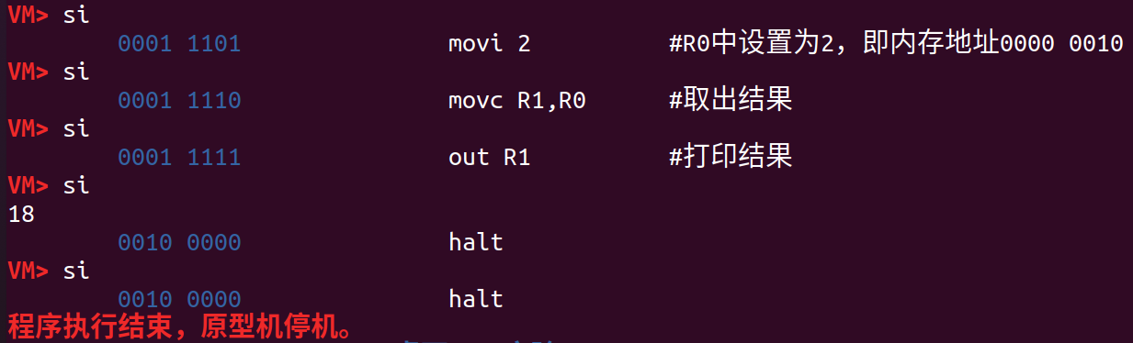
结果为18=3*6。

思考题
（1）基于指令实现除法（除法已在c-inst中给出）
movi 1
in R1 #输入a
movb R0,R1#把a存在内存0x1里
movi 2
in R1 #输入b
movb R0,R1#把b放到内存0x2里
#开始循环
movi 1
movc R1,R0#取出a
movi 2
movc R2,R0#取出b
sub R1,R2#a-b
movi 1
movb R0,R1#把结果放回0x1
movi 0
movc R3,R0#取出循环次数
movi 1
add R3,R0#循环次数加1
movi 0
movb R0,R3#放回循环次数
movd
movi -13
add R3,R0#跳转
jg
#结束循环
movi 1
movc R1,R0#把减完的a取出
movi 0
sub R0,R1#判断是否减多
movi 0
movc R2,R0#取出结果
movd
movi 6
add R3,R0
jg
out R2#整除
halt
movi -1
add R2,R0#多减一次就要-1
out R2
halt#停机
（2）vspm1.0指令集完备性问题
一个指令集 / 系统图灵完备的充要条件：能实现顺序执行、条件分支、循环、数据读写、算术运算，等价于图灵机的计算能力，可解决所有可计算问题。
条件分支：JG,SUB
数据读写：MOVA,MOVB,MOVC,MOVD,MOVI,IN,OUT
循环：JMP,JG
算数运算：ADD,SUB
因而图灵完备
(3)加减法实现三角函数，对数函数
如果一台计算机只支持加法、减法操作，那么能否计算三角函数，对数函数？（提示：搜索并阅读“泰勒级数展开”等内容）
可以。首先基于加法与减法实现乘除法，具体算法在第一问中给出。对三角函数展开得到泰勒级数，在使用循环结构计算近似值。
以sinx为例
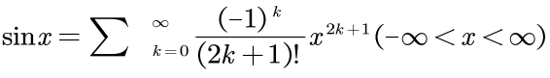
其中第n项与第n-1项之商为
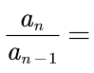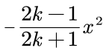
第一项为1，所以可以循环不断算出下一项，可以根据精度要求选择循环次数，从而算出来三角函数的值。
(4)对于某个需要完成的功能，如果既可以通过硬件上增加电路来实现，也可以通过其他已有指令的组合来实现，那么如何判断哪一种比较合适？（提示：搜索并阅读RISC与CISC）。
CISC的英文全称为“Complex InstrucTIon Set Computer”，即“复杂指令系统计算机”，RISC的英文全称为“Reduced InstrucTIon Set Computer”，即“精简指令集计算机”。
RISC的主要特点：
1）选取使用频率较高的一些简单指令以及一些很有用但不复杂的指令，让复杂指令的功能由使用频率高的简单指令的组合来实现。
2）指令长度固定，指令格式种类少，寻址方式种类少。
3）只有取数/存数指令访问存储器，其余指令的操作都在寄存器内完成。
4）CPU中有多个通用寄存器（比CICS的多）
5）采用流水线技术（RISC一定采用流水线），大部分指令在一个时钟周期内完成。采用超标量超流水线技术，可使每条指令的平均时间小于一个时钟周期。
6）控制器采用组合逻辑控制，不用微程序控制。
7）采用优化的编译程序
CICS的主要特点：
1）指令系统复杂庞大，指令数目一般多达200~300条。
2）指令长度不固定，指令格式种类多，寻址方式种类多
3）可以访存的指令不受限制（RISC只有取数/存数指令访问存储器）
4）各种指令执行时间相差很大，大多数指令需多个时钟周期才能完成。
5）控制器大多数采用微程序控制。
6）难以用优化编译生成高效的目标代码程序
具体选择哪一种方式需要视实际情况，RISC 架构成本相对于更低，CISC 架构编译 器的设计更加简单。

总结

实验中出现的问题
- 对 vspm 汇编指令掌握不熟练，编写程序时存在阻碍。
- 实验中给出的部分代码文件有误，需要花时间排查错误，改进代码。

心得体会
上学期通过电子电路与模型机学习，我已具备一定基础，能较好理解本次实验内容。因此前未接触过 Ubuntu，环境配置过程存在一定挑战，但借助老师提供的 vspm 模拟器，可方便调试汇编程序，通过单步执行观察寄存器与内存变化，对汇编语言有了初步认识。
本次实验帮助我深入理解计算机系统工作原理，熟悉了汇编语言与命令行操作。在排查问题、反复实践的过程中，我对机器语言与指令执行过程有了更直观的体会，也逐步掌握了相关规律。

